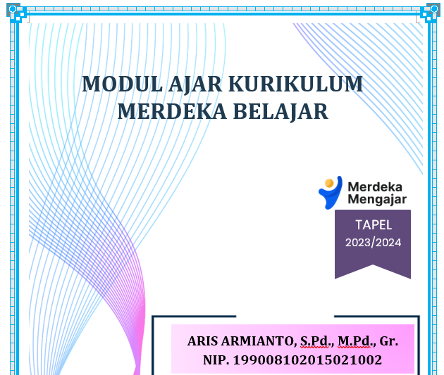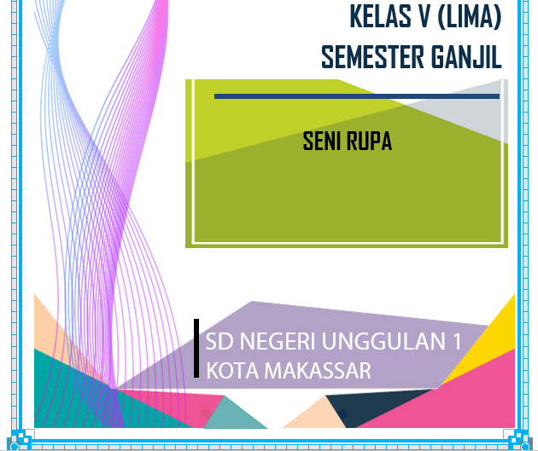

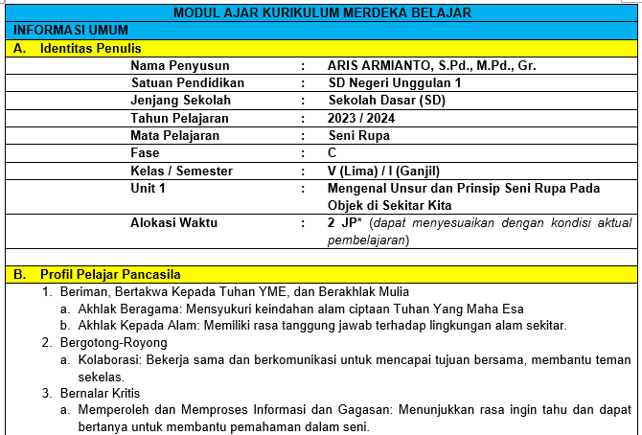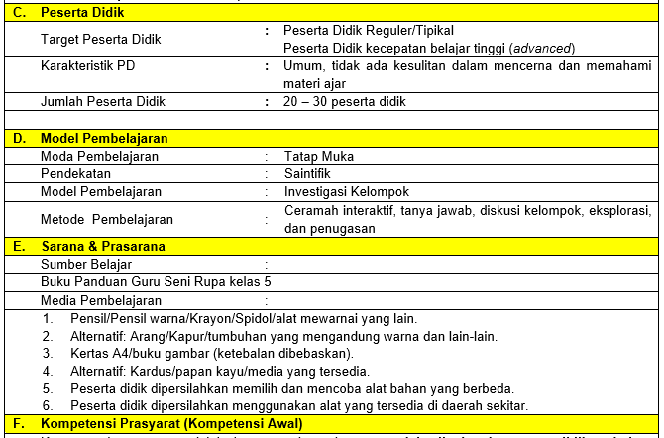

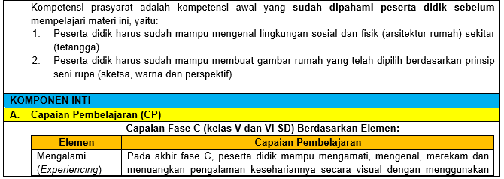

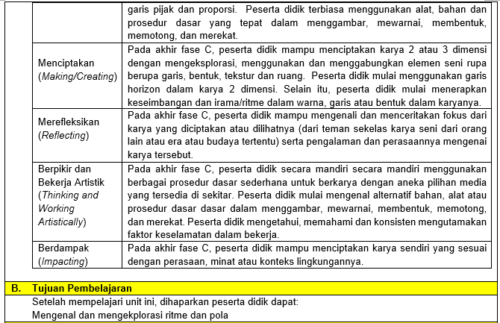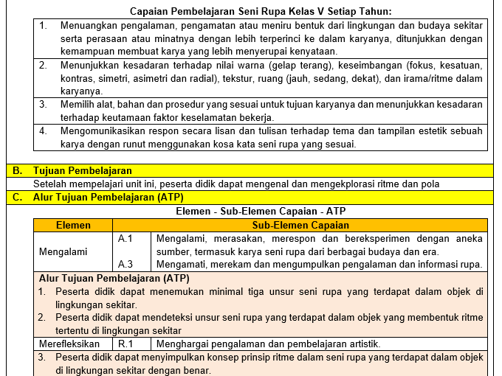

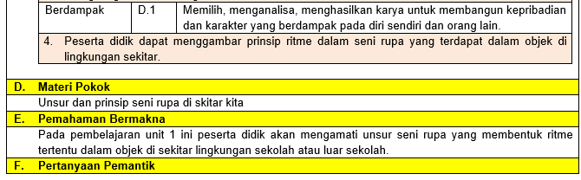

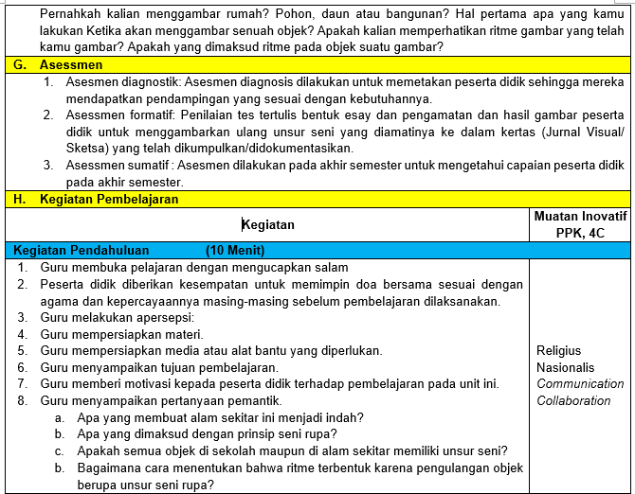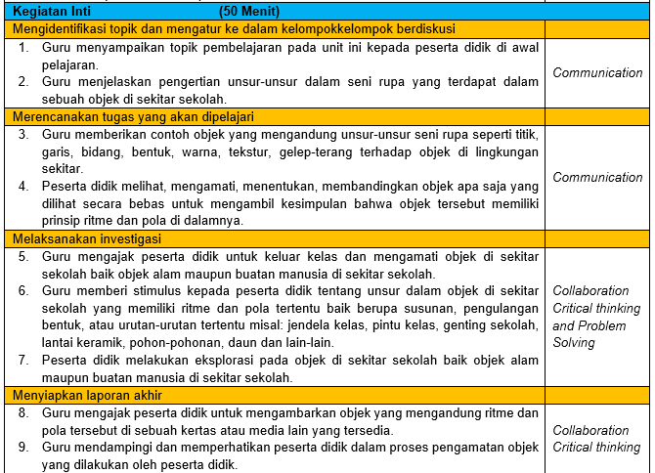

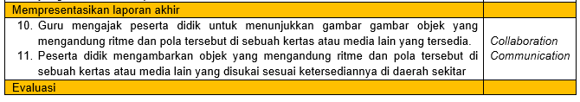

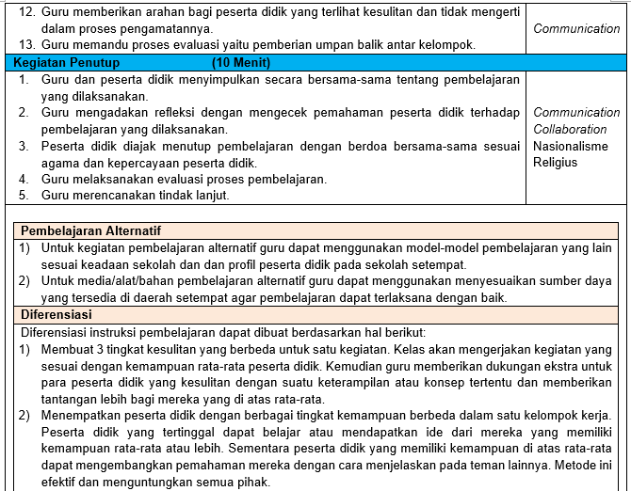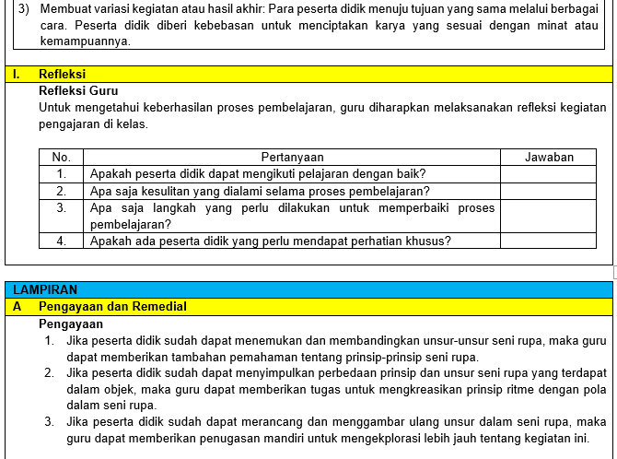

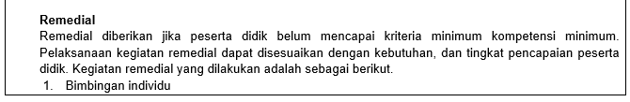

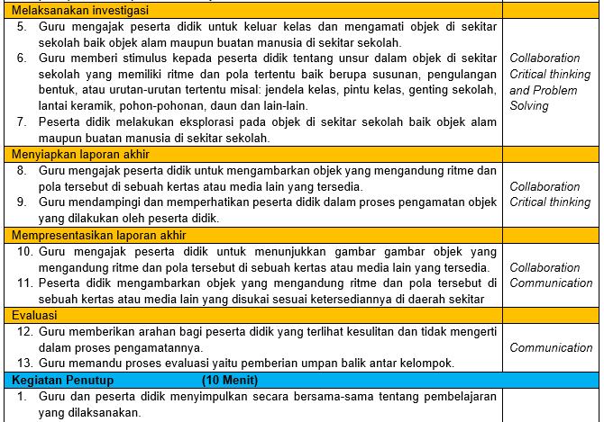

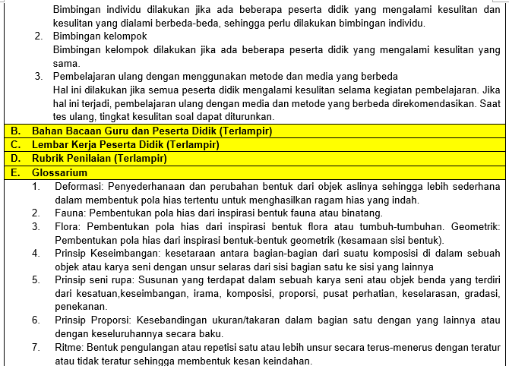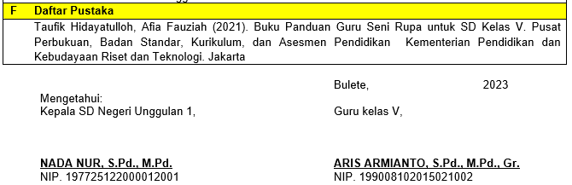

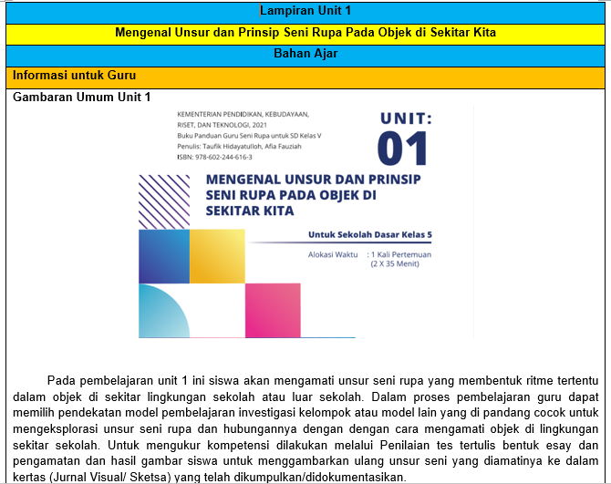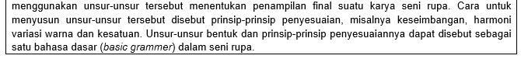

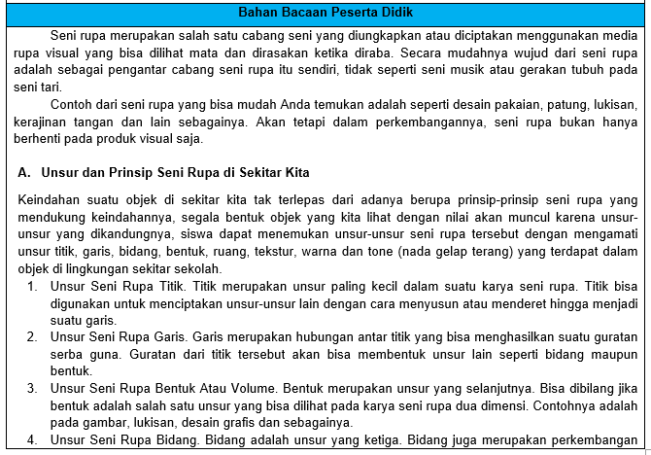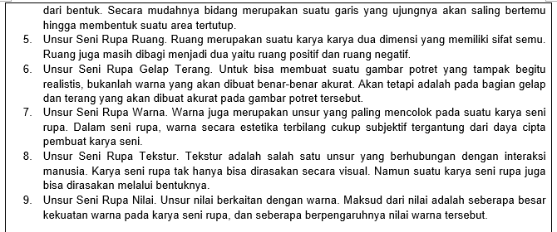

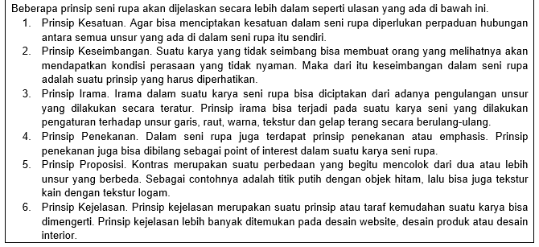

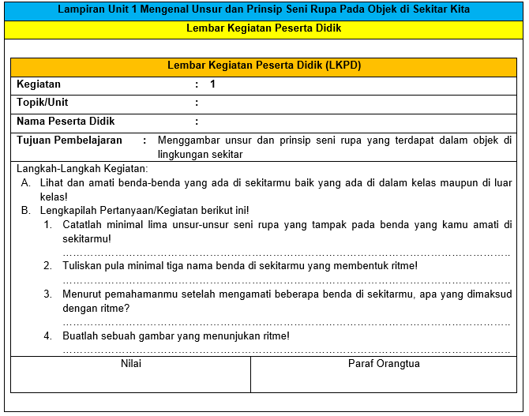

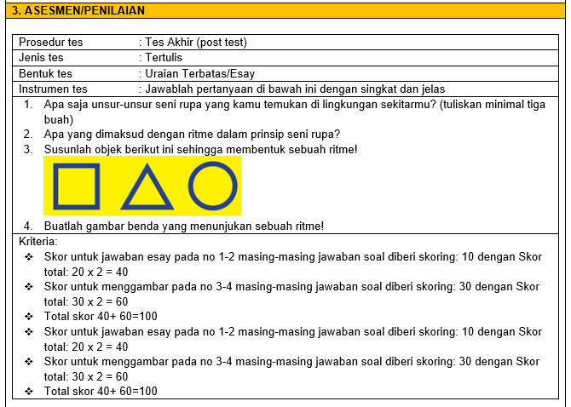

| **Lampiran Unit 1 Mengenal Unsur dan Prinsip Seni Rupa Pada Objek di Sekitar Kita** |
| --- |
| **Rubrik Penilaian** |

| **CAPAIAN PEMBELAJARAN** | | |
| --- | --- | --- |
| **Satuan Pendidikan** | **:** | **SD Negeri Unggulan 1** |
| **Kelas / Semester** | **:** | **V (Lima) / I (Ganjil)** |
| **Tahun Pelajaran** | **:** | **2023 / 2024** |

| **Mata Pelajaran** | | **:** | **Seni Rupa** |
| --- | --- | --- | --- |
| **Capaian Pembelajaran Seni Rupa Fase C (Kelas V dan VI) Berdasarkan Elemen:** | | | |
| Di akhir fase C, peserta didik mampu menuangkan pengalamannya secara visual sebagai ekspresi kreatif dengan rinci, ditandai penguasaan ruang dengan penggunaan garis horizon dalam karyanya. Diharapkan pada akhir fase ini, proses kreatif dan kegiatan apresiasi peserta didik telah mencerminkan penguasaan terhadap bahan, alat, dan prosedur yang mewakili perasaan dan empati peserta didik. | | | |
| Mengalami  *(Experiencing)* | Pada akhir fase C, peserta didik mampu mengamati, mengenal, merekam dan menuangkan pengalaman kesehariannya secara visual dengan menggunakan garis pijak dan proporsi. Peserta didik terbiasa menggunakan alat, bahan dan prosedur dasar yang tepat dalam menggambar, mewarnai, membentuk, memotong, dan merekat. | | |
| Menciptakan  *(Making/Creating)* | Pada akhir fase C, peserta didik mampu menciptakan karya 2 atau 3 dimensi dengan mengeksplorasi, menggunakan dan menggabungkan elemen seni rupa berupa garis, bentuk, tekstur dan ruang.  Peserta didik mulai menggunakan garis horizon dalam karya 2 dimensi. Selain itu, peserta didik mulai menerapkan keseimbangan dan irama/ritme dalam warna, garis atau bentuk dalam karyanya. | | |
| Merefleksikan  *(Reflecting)* | Pada akhir fase C, peserta didik mampu mengenali dan menceritakan fokus dari karya yang diciptakan atau dilihatnya (dari teman sekelas karya seni dari orang lain atau era atau budaya tertentu) serta pengalaman dan perasaannya mengenai karya tersebut. | | |
| Berpikir dan Bekerja Artistik *(Thinking and Working Artistically)* | Pada akhir fase C, peserta didik secara mandiri secara mandiri menggunakan berbagai prosedur dasar sederhana untuk berkarya dengan aneka pilihan media yang tersedia di sekitar. Peserta didik mulai mengenal alternatif bahan, alat atau prosedur dasar dasar dalam menggambar, mewarnai, membentuk, memotong, dan merekat.  Peserta didik mengetahui, memahami dan konsisten mengutamakan faktor keselamatan dalam bekerja. | | |
| Berdampak *(Impacting)* | Pada akhir fase C, peserta didik mampu menciptakan karya sendiri yang sesuai dengan perasaan, minat atau konteks lingkungannya. | | |

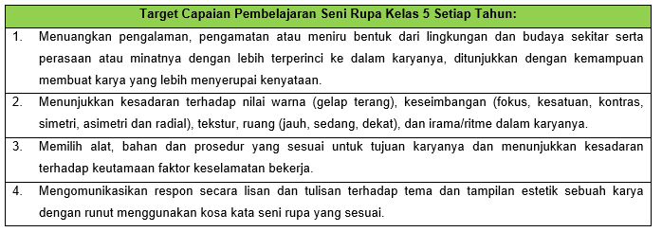

| **ALUR TUJUAN PEMBELAJARAN (ATP) KURIKULUM MERDEKA BELAJAR** | | |
| --- | --- | --- |
| **Nama Penyusun** | **:** | **ARIS ARMIANTO, S.Pd., M.Pd., Gr.** |
| **Satuan Pendidikan** | **:** | **SD Negeri Unggulan 1** |
| **Kelas / Semester** | **:** | **V (Lima) / I (Ganjil)** |
| **Tahun Pelajaran** | **:** | **2023 / 2024** |

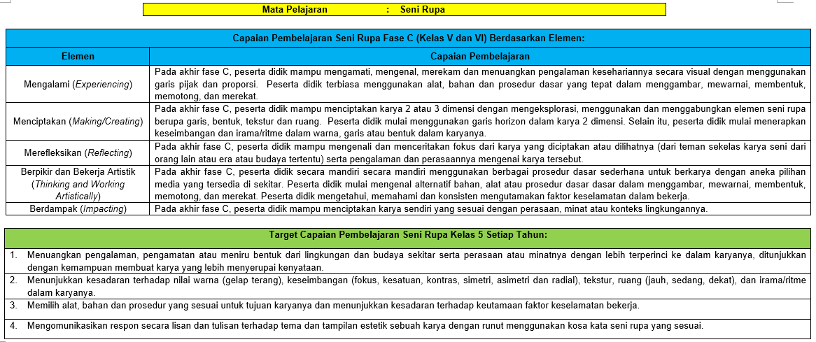

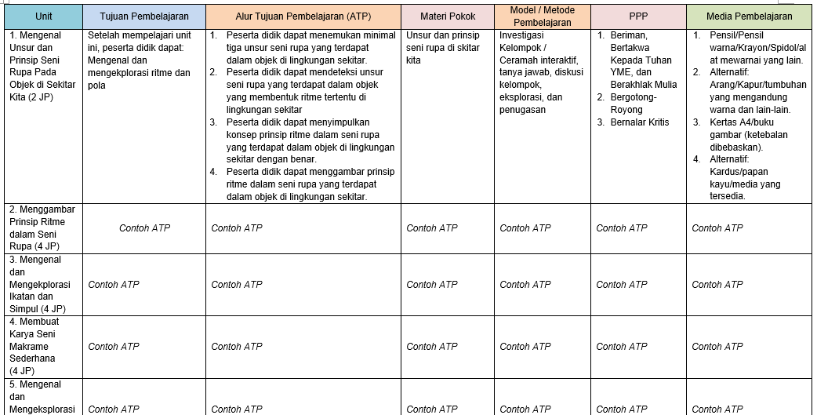

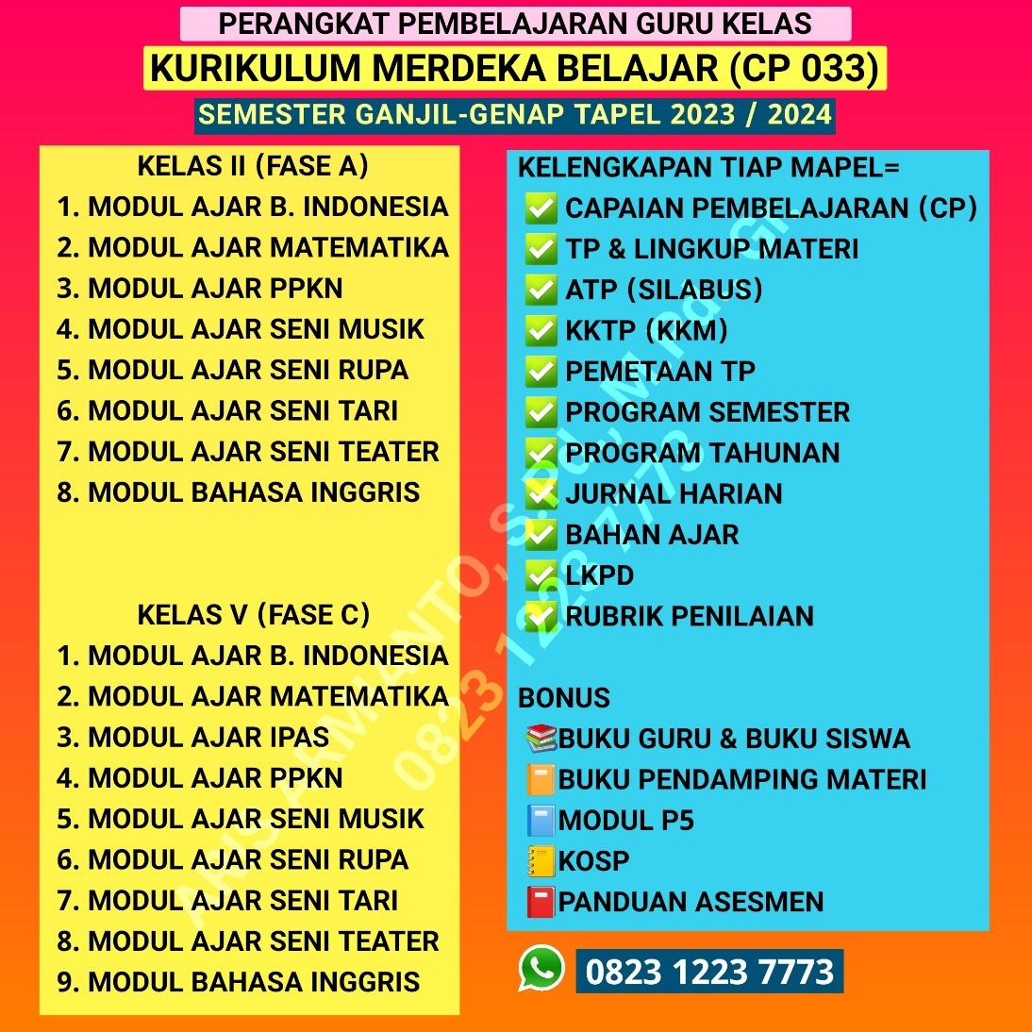

| **KRITERIA KETERCAPAIAN TUJUAN PEMBELAJARAN** | | |
| --- | --- | --- |
| **Institusi** | **:** | **SD Negeri Unggulan 1** |
| **Kelas / Semester** | **:** | **V (Lima) / I (Ganjil)** |
| **Tahun Pelajaran** | **:** | **2023 / 2024** |

| **Mata Pelajaran** | **:** | **Rupa** | | | | |
| --- | --- | --- | --- | --- | --- | --- |
| **Unit 1** | **:** | **Mengenal Unsur dan Prinsip Seni Rupa Pada Objek di Sekitar Kita** | | | | |
| **Tujuan Pembelajaran** | | | | | | |
| Mengenal dan mengekplorasi ritme dan pola | | | | | | |
| **Kriteria Ketuntasan** | | | **Interval** | | | |
| 0 – 40% | 41 – 65% | 66 – 85% | 86 – 100% |
| 1. Mampu menemukan minimal tiga unsur seni rupa yang terdapat dalam objek di lingkungan sekitar. | | |  |  |  |  |
| 1. Mampu mendeteksi unsur seni rupa yang terdapat dalam objek yang membentuk ritme tertentu di lingkungan sekitar | | |  |  |  |  |
| 1. Mampu menyimpulkan konsep prinsip ritme dalam seni rupa yang terdapat dalam objek di lingkungan sekitar dengan benar. | | |  |  |  |  |
| 1. Mampu menggambar prinsip ritme dalam seni rupa yang terdapat dalam objek di lingkungan sekitar. | | |  |  |  |  |

| **Interval** | **Kriteria** | **Intervensi** |
| --- | --- | --- |
| 0-40% | Belum Mencapai Tujuan | Remedial Di Seluruh Bagian |
| 41-65% | Belum Mencapai Tujuan | Remedial Di Bagian Yang Diperlukan |
| 66-85% | Sudah Mencapai Tujuan | Tidak Perlu Remedial |
| 86-100% | Sudah Mencapai Tujuan | Perlu Pengayaan Atau Tantangan Lebih |
| **Kesimpulan :**  Tuntas (mencapai TP) jika minimal 3 dari 4 kriteria berada pada interval nilai 66-85% | | |

| **Hasil capaian KKTP** | | | | | |
| --- | --- | --- | --- | --- | --- |
| **Mata Pelajaran** | **:** | **Seni Rupa** | | | |
| **TP Unit** | **Nilai** | | **Interval** | **Kriteria** | **Intervensi** |
| 1 |  | |  |  |  |
| 2 |  | |  |  |  |
| 3 |  | |  |  |  |
| 4 |  | |  |  |  |
| 5 |  | |  |  |  |
| 6 |  | |  |  |  |

| **PEMETAAN TUJUAN PEMBELAJARAN** | | |
| --- | --- | --- |
| **Satuan Pendidikan** | **:** | **SD Negeri Unggulan 1** |
| **Kelas / Semester** | **:** | **V (Lima) / I (Ganjil)** |
| **Tahun Pelajaran** | **:** | **2023 / 2024** |

| **Mata Pelajaran** | | | **:** | **Seni Rupa** | | | | | | |
| --- | --- | --- | --- | --- | --- | --- | --- | --- | --- | --- |
| Unit 1 | | | : | Mengenal Unsur dan Prinsip Seni Rupa Pada Objek di Sekitar Kita | | | | | | |
| Unit 2 | | | : | Menggambar Prinsip Ritme dalam Seni Rupa | | | | | | |
| Unit 3 | | | : | Mengenal dan Mengekplorasi Ikatan dan Simpul | | | | | | |
| Unit 4 | | | : | Membuat Karya Seni Makrame Sederhana | | | | | | |
| Unit 5 | | | : | Mengenal dan Mengeksplorasi Aneka Macam Anyaman | | | | | | |
| Unit 6 | | | : | Membuat Souvenir dari Anyaman | | | | | | |
|  | | |  |  | | | | | | |
| **Unit** | **Tujuan Pembelajaran** | **Alur Tujuan Pembelajaran** | | | **Pertemuan ke-** | | | | | |
| **1** | **2** | **3** | **4** | **5** | **6** |
| 1 | Mengenal dan mengekplorasi ritme dan pola | 1. Peserta didik dapat menemukan minimal tiga unsur seni rupa yang terdapat dalam objek di lingkungan sekitar. 2. Peserta didik dapat mendeteksi unsur seni rupa yang terdapat dalam objek yang membentuk ritme tertentu di lingkungan sekitar 3. Peserta didik dapat menyimpulkan konsep prinsip ritme dalam seni rupa yang terdapat dalam objek di lingkungan sekitar 4. Peserta didik dapat menggambar prinsip ritme dalam seni rupa yang terdapat dalam objek di lingkungan sekitar. | | | √ |  |  |  |  |  |
| 2 | *Contoh Pemetaan* | *Contoh Pemetaan* | | |  |  |  |  |  |  |
| 3 | *Contoh Pemetaan* | *Contoh Pemetaan* | | |  |  |  |  |  |  |
| 4 | *Contoh Pemetaan* | *Contoh Pemetaan* | | |  |  |  |  |  |  |
| 5 | *Contoh Pemetaan* | *Contoh Pemetaan* | | |  |  |  |  |  |  |
| 6 | *Contoh Pemetaan* | *Contoh Pemetaan* | | |  |  |  |  |  |  |

| **PROGRAM SEMESTER KURIKULUM MERDEKA BELAJAR** | | |
| --- | --- | --- |
| **Satuan Pendidikan** | **:** | **SD Negeri Unggulan 1** |
| **Kelas / Semester** | **:** | **V (Lima) / I (Ganjil)** |
| **Tahun Pelajaran** | **:** | **2023 / 2024** |

| **Mata Pelajaran** | | | | | | | | **:** | | **Seni Rupa** | | | | | | | | | | | | | | | | | | | | | | | | |
| --- | --- | --- | --- | --- | --- | --- | --- | --- | --- | --- | --- | --- | --- | --- | --- | --- | --- | --- | --- | --- | --- | --- | --- | --- | --- | --- | --- | --- | --- | --- | --- | --- | --- | --- |
| **Unit** | **Tujuan Pembelajaran** | **AW** | **Juli** | | | | | | **Agustus** | | | | | **September** | | | | | **Oktober** | | | | | **November** | | | | | **Desember** | | | | | **Keterangan**  **(Tanggal)** |
| **1** | **2** | **3** | **4** | **5** | | **1** | **2** | **3** | **4** | **5** | **1** | **2** | **3** | **4** | **5** | **1** | **2** | **3** | **4** | **5** | **1** | **2** | **3** | **4** | **5** | **1** | **2** | **3** | **4** | **5** |
| 1. Mengenal Unsur & Prinsip Seni Rupa Pada Objek Sekitar Kita | Mengenal dan mengekplorasi ritme dan pola | 2 JP |  |  |  |  |  | |  |  |  |  |  |  |  |  |  |  |  |  |  |  |  |  |  |  |  |  |  |  |  |  |  | …. 2023 |
| **Asesmen Formatif** | 2 JP |  |  |  |  |  | |  |  |  |  |  |  |  |  |  |  |  |  |  |  |  |  |  |  |  |  |  |  |  |  |  |  |
| **Asesmen Sumatif** | 2 JP |  |  |  |  |  | |  |  |  |  |  |  |  |  |  |  |  |  |  |  |  |  |  |  |  |  |  |  |  |  |  |  |
|  |  |  |  |  |  |  |  | |  |  |  |  |  |  |  |  |  |  |  |  |  |  |  |  |  |  |  |  |  |  |  |  |  | …. 2023 |
| **Asesmen Formatif** |  |  |  |  |  |  | |  |  |  |  |  |  |  |  |  |  |  |  |  |  |  |  |  |  |  |  |  |  |  |  |  |  |
| **Asesmen Sumatif** |  |  |  |  |  |  | |  |  |  |  |  |  |  |  |  |  |  |  |  |  |  |  |  |  |  |  |  |  |  |  |  |  |
|  |  |  |  |  |  |  |  | |  |  |  |  |  |  |  |  |  |  |  |  |  |  |  |  |  |  |  |  |  |  |  |  |  | …. 2023 |
| **Asesmen Formatif** |  |  |  |  |  |  | |  |  |  |  |  |  |  |  |  |  |  |  |  |  |  |  |  |  |  |  |  |  |  |  |  |  |
| **Asesmen Sumatif** |  |  |  |  |  |  | |  |  |  |  |  |  |  |  |  |  |  |  |  |  |  |  |  |  |  |  |  |  |  |  |  |  |
|  |  |  |  |  |  |  |  | |  |  |  |  |  |  |  |  |  |  |  |  |  |  |  |  |  |  |  |  |  |  |  |  |  | …. 2023 |
| **Asesmen Formatif** |  |  |  |  |  |  | |  |  |  |  |  |  |  |  |  |  |  |  |  |  |  |  |  |  |  |  |  |  |  |  |  |  |
| **Asesmen Sumatif** |  |  |  |  |  |  | |  |  |  |  |  |  |  |  |  |  |  |  |  |  |  |  |  |  |  |  |  |  |  |  |  |  |
|  | **Sumatif Tengah Semester** |  |  |  |  |  |  | |  |  |  |  |  |  |  |  |  |  |  |  |  |  |  |  |  |  |  |  |  |  |  |  |  |  |
|  | **Sumatif Akhir Semester** |  |  |  |  |  |  | |  |  |  |  |  |  |  |  |  |  |  |  |  |  |  |  |  |  |  |  |  |  |  |  |  |  |
|  | **Penyerahan Raport** |  |  |  |  |  |  | |  |  |  |  |  |  |  |  |  |  |  |  |  |  |  |  |  |  |  |  |  |  |  |  |  |  |

| **JURNAL HARIAN PELAKSANAAN PEMBELAJARAN** | | |
| --- | --- | --- |
| **Satuan Pendidikan** | **:** | **SD Negeri Unggulan 1** |
| **Kelas / Semester** | **:** | **V (Lima) / I (Ganjil)** |
| **Tahun Pelajaran** | **:** | **2023 / 2024** |

| **Mata Pelajaran** | | | **:** | **Seni Rupa** | | | |
| --- | --- | --- | --- | --- | --- | --- | --- |
| Unit 1 | | | : | Mengenal Unsur dan Prinsip Seni Rupa Pada Objek di Sekitar Kita | | | |
| Unit 2 | | | : | Menggambar Prinsip Ritme dalam Seni Rupa | | | |
| Unit 3 | | | : | Mengenal dan Mengekplorasi Ikatan dan Simpul | | | |
| Unit 4 | | | : | Membuat Karya Seni Makrame Sederhana | | | |
| Unit 5 | | | : | Mengenal dan Mengeksplorasi Aneka Macam Anyaman | | | |
| Unit 6 | | | : | Membuat Souvenir dari Anyaman | | | |
|  | | |  |  | | | |
| **Unt** | **Tujuan Pembelajaran** | **Alur Tujuan Pembelajaran** | | | **Materi** | **Penilaian** | **Tanggal** |
| 1 | Mengenal dan mengekplorasi ritme dan pola | 1. Peserta didik dapat menemukan minimal tiga unsur seni rupa yang terdapat dalam objek di lingkungan sekitar. 2. Peserta didik dapat mendeteksi unsur seni rupa yang terdapat dalam objek yang membentuk ritme tertentu di lingkungan sekitar 3. Peserta didik dapat menyimpulkan konsep prinsip ritme dalam seni rupa yang terdapat dalam objek di lingkungan sekitar 4. Peserta didik dapat menggambar prinsip ritme dalam seni rupa yang terdapat dalam objek di lingkungan sekitar. | | | Unsur dan prinsip seni rupa di skitar kita | Sikap, pengeta huan, keterampilan |  |
| 2 | *Contoh Jurnal Harian* | *Contoh Jurnal Harian* | | |  |  |  |
| 3 | *Contoh Jurnal Harian* | *Contoh Jurnal Harian* | | |  |  |  |
| 4 | *Contoh Jurnal Harian* | *Contoh Jurnal Harian* | | |  |  |  |
| 5 | *Contoh Jurnal Harian* | *Contoh Jurnal Harian* | | |  |  |  |
| 6 | *Contoh Jurnal Harian* | *Contoh Jurnal Harian* | | |  |  |  |

